Desenvolva um banco de dados e relacione tabelas através de chaves estrangeiras ou nomes de colunas iguais. Siga as instruções:

crie uma base de dados;

crie tabelas nessa base de dados;

em cada tabela, adicione atributos;

insira dados em cada tabela;

utilize os comandos Joins para realizar consultas nas tabelas.

**Trabalhe esse código em seu IDE, suba ele para sua conta no GitHub e compartilhe o link desse projeto no campo ao lado para que outros desenvolvedores possam analisá-lo.**

**Criando o Banco de Dados:**

create database livraria;

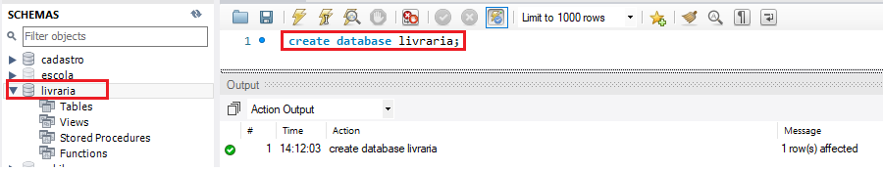

**Selecionando o banco livraria:**

use livraria;

**Criação da Tabela de Autores:**

CREATE TABLE Autores (

ID_Autor INT PRIMARY KEY,

Nome VARCHAR(100) NOT NULL,

DataNascimento DATE,

Nacionalidade VARCHAR(50)

);

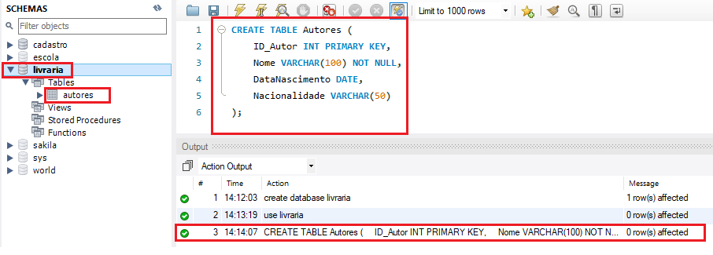

**Criação da Tabela de Editoras:**

CREATE TABLE Editoras (

ID_Editora INT PRIMARY KEY,

Nome VARCHAR(100) NOT NULL,

Logradouro VARCHAR(100),

Numero INT,

Cidade VARCHAR(100),

Estado VARCHAR(2),

TelefoneEditora VARCHAR(17)

);

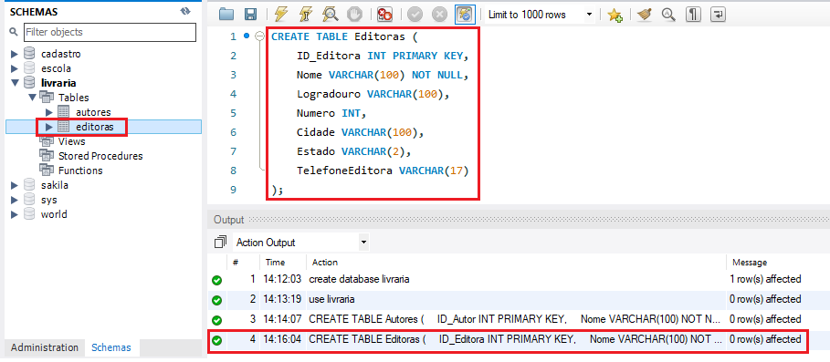

**Criação da Tabela Livros:**

CREATE TABLE Livros (

ID_Livro INT PRIMARY KEY,

Titulo VARCHAR(255) NOT NULL,

AnoPublicacao INT,

ID_Autor INT,

ID_Editora INT,

FOREIGN KEY (ID_Autor) REFERENCES Autores(ID_Autor),

FOREIGN KEY (ID_Editora) REFERENCES Editoras(ID_Editora)

);

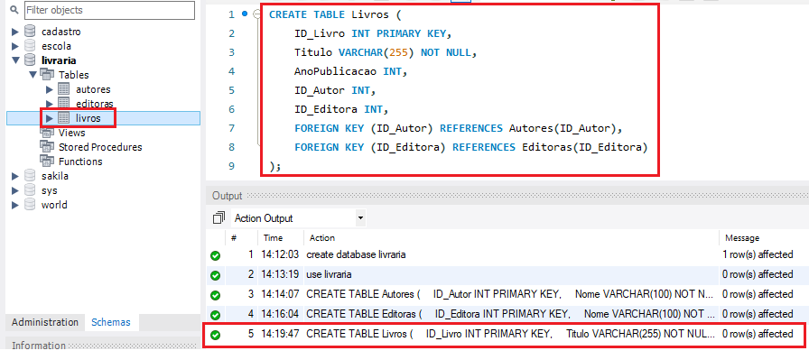

Obs:

Essas tabelas são interligadas através das chaves estrangeiras ID_Autor e ID_Editora na tabela Livros, o que permite relacionar um livro a um autor e a uma editora específicos.

**Inserindo dados na tabela Autores:**

INSERT INTO Autores (ID_Autor, Nome, DataNascimento, Nacionalidade)

VALUES

(1, 'Carlos Santos Silva', '1980-03-15', 'Brasileiro'),

(2, 'Ana Lima Pereira', '1988-08-20', 'Brasileiro'),

(3, 'Rafael Oliveira Costa', '1975-05-10', 'Brasileiro');

**Inserindo dados na tabela Editoras:**

INSERT INTO Editoras (ID_Editora, Nome, Logradouro, Numero, Cidade, Estado, TelefoneEditora)

VALUES

(1, 'Editora WebBrasil', 'Avenida Cais do Apolo', 77, 'Recife', 'PE', '+55-81-99876-5432'),

(2, 'Livraria Codificação Nacional', 'Avenida Paulista', 1811, 'Bela Vista', 'SP', '+55-11-98765-4321'),

(3, 'Publicações ByteBrasil', 'Rua da Gloria', 190, 'Gloria', 'RJ', '+55-21-97654-3210');

**Inserindo dados na tabela Livros:**

VALUES

(1, 'Construindo Páginas Web Modernas', 2019, 1, 1),

(2, 'CSS Criativo: Estilos Além do Básico', 2021, 2, 2),

(3, 'Javascript Avançado para Desenvolvedores Web', 2020, 3, 3),

(4, 'Python para Ciência de Dados', 2022, NULL, 1),

(5, 'Front-end Development with React', 2019, 2, NULL),

(6, 'Programação Funcional em Haskell', 2020, NULL, 3),

(7, 'Mobile App Development with Flutter', 2021, 3, NULL),

(8, 'Machine Learning em Python', 2018, 2, NULL);

**Exibindo tudo da tabela Autores:**

select * from autores;

**Exibindo tudo da tabela Editoras:**

select * from editoras;

**Exibindo tudo da tabela Livros:**

select * from livros;

**INNER JOIN:**

INNER JOIN (para obter informações de livros com detalhes de autor e editora):

Obs: Este select só exibirá, os registros que tenham ligações entre as três tabelas.

SELECT Livros.Titulo, Livros.AnoPublicacao, Autores.Nome, Editoras.Nome

FROM Livros

INNER JOIN Autores ON Livros.ID_Autor = Autores.ID_Autor

INNER JOIN Editoras ON Livros.ID_Editora = Editoras.ID_Editora;

**LEFT JOIN:**

LEFT JOIN (para obter informações de livros, mesmo que não possuam ligações com as tabelas dos autores e editoras):

Obs: Este select exibirá todos os registros da tabela livros (que é a primeira ou mais esquerda no select), mesmo que ela não possua ligação com as demais tabelas. Se não houver correspondência, as colunas relacionadas a Autores e Editoras terão valores nulos.

SELECT Livros.Titulo, Livros.AnoPublicacao, Autores.Nome, Editoras.Nome

FROM Livros

LEFT JOIN Autores ON Livros.ID_Autor = Autores.ID_Autor

LEFT JOIN Editoras ON Livros.ID_Editora = Editoras.ID_Editora;

